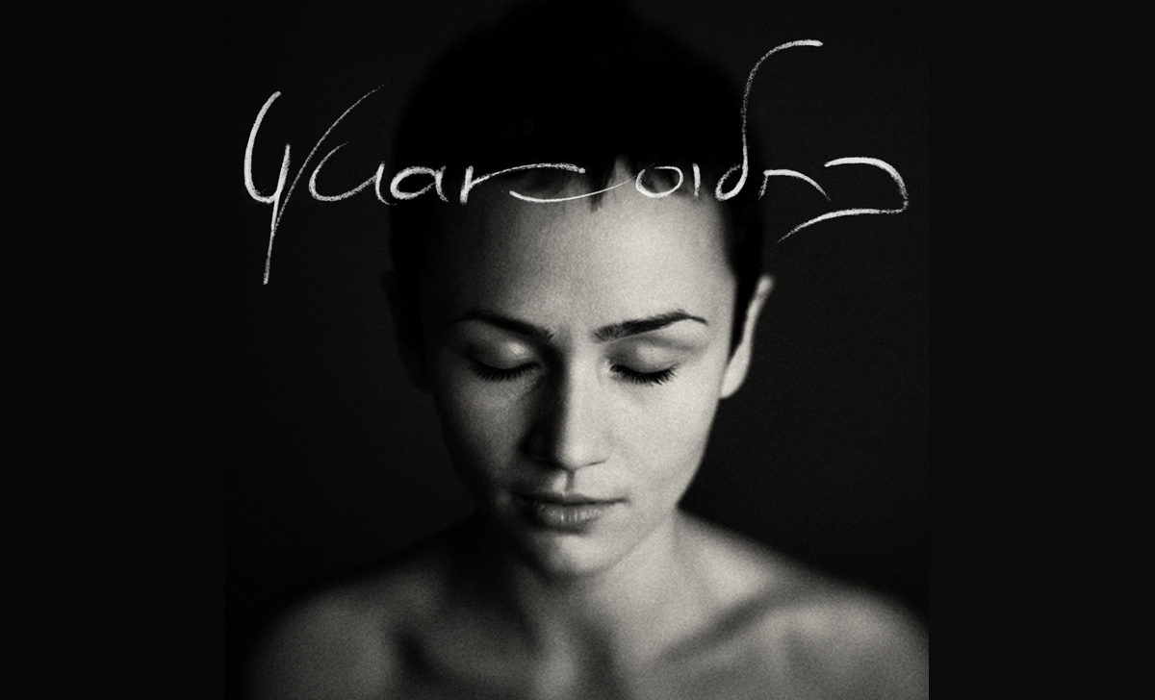


הרכב YUAR הינו מסעם המוזיקלי החדש של ארינה פופובה ויורי פויסיק. ארינה, מוכרת לכולם מהעונה הנוכחית של THE VOICE כאחת המובילות בקבוצה של אביב גפן.
הסגנון של YUAR הוא בהיר ומלודי התופס כל אוזן. הקול של ארינה הוא עמוק, עוצמתי, מתוק ובסופו של דבר מרגש. YUAR עוטפים אותו בתוך רשת מבריקה, עשירה ומתוחכמת של סאונד ועיבודים, אשר אף מאזין אמיתי לא יחמיץ.
YUAR משתמשים באלמנטים של אינדי פופ, מוזיקה אלקטרונית, רוק, מוזיקה אתנית ודאנס כמילים בשפה המוזיקלית שלהם. ארינה ויורי ידועים היטב בשל עבודתם ברוסיה, בישראל ובאירופה. ארינה כבשה את לב הקהל הרוסי במשך יותר מעשר שנות עבודתה עם אמני פולק ורוק רוסים. יורי חיבר והפיק שירים וניגן גיטרה עם מספר להקות ישראליות ורוסיות.
בזמן עבודתם בלהקה הקודמת שלהם RMF, ארינה ויורי הקליטו אלבום שלם שנחתם בלייבל "Ministry of sound" והופיעו באירופה ורוסיה. השירים של הלהקה הושמעו בתחנות רדיו וטלוויזיה בגרמניה, אוסטריה, שוויץ ורוסיה.
בעבודות שלהם כמלחינים ארינה ויורי כתבו את רוב הפסקול בקומדיה הצינית "In Splinters " של הבמאי הרוסי רומן קארימוב. תרמו שיר וכמה יצירות אינסטרומנטליות לקומדיה הרומנטית The break up habit" " של הבמאית יקטרינה טליגינה. המערכון ""Comedy Club, כולל הרבה מהמוסיקה שלהם, כמו תכניות טלויזיה רבות ברוסיה.
YUAR עובדים כרגע על האלבום הראשון שלהם. תהליך יצירת האלבום הזה אסף הרבה מוסיקאים מוכשרים, הן מישראל והן מרוסיה. המילים באנגלית ונכתבו על ידי האמן הישראלי-רוסי איליה קוטוזוב.
את השיר "בחלום" שרה ארינה לראשונה בתכנית THE VOICE בעידודו של אביב גפן לבצע משהו מקורי משלה ופירגן לה כשאמר "השיר מקסים, הלוואי עלי כאלה שירים, לחנים. לחן הורס את הבריאות".
שיר ראשון להרכב YUAR מתוך אלבום הבכורה. תפרגנו.
מופע השקה לסינגל יהיה בבר גיורא, ביום חמישי, 6.11.2014 בשעה 21:00 עם אורחת מיוחדת- טל פלורה לוי
לראיונות, אירוחים וכל מידע אחר:

אסף ראב תקשורת ויחסי ציבור 052-7705057 Ravassaf.pr@gmail.com
ניהול והפקה: Art Embassy 054-8016024

